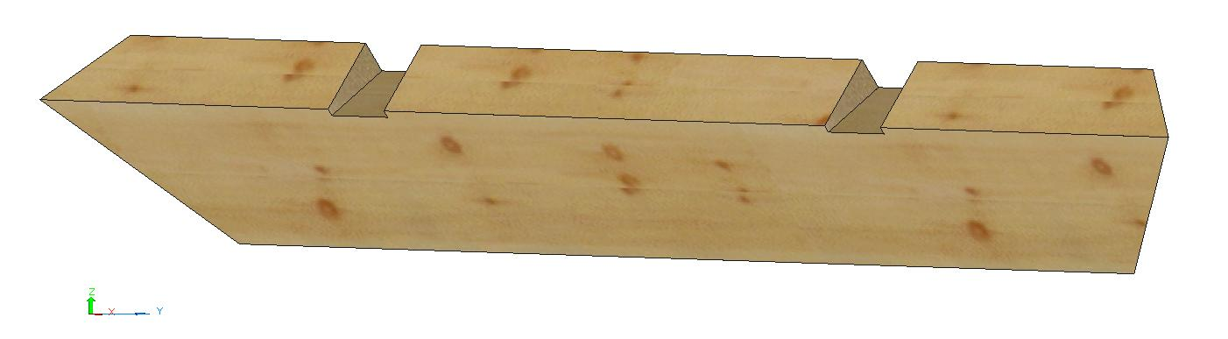Le port d’un équipement de travail adapté (casque anti-bruit, lunette de protection, chaussure de sécurité et vêtements de travail) est obligatoire. Les élèves ne disposant pas de cet équipement ne seront pas autorisé à travailler à l’atelier.

De plus, il est de la responsabilité de l’opérateur de respecter les consignes de sécurité de chaque machine.

Le contrôle du bon fonctionnement de l’aspiration est primordiale avant toute opération.

|  |  |  |  |  |
| --- | --- | --- | --- | --- |
| N° | Phase | Cotes utiles - Schéma | Contrôle | Poste de travail |
| 1 | Tronçonner | Section brute : 10 x 19 cm en 5.50 m  Lg à débiter : 1.40m | Longueur conforme | Scie à format ou radiale portative |
| 2 | Dégauchir | Section de départ : 10 x 19 cm  Dresser une face : ép. mini après : 8.5 cm  Dresser le chant : Ht. mini après : 18.5 cm | Equerrage entre face et chant dégauchi | Dégauchisseuse |
| 3 | Raboter | Section de départ : 8.5 x 18.5 cm  Section finie : 8 x 18 cm | Les dimensions sont respectées, la pièce est rectangulaire. | Raboteuse |
| 4 | Réaliser les entailles au passage des chevrons | Attention : le fond de l’entaille est en pente !  3,6 cm 0.8 cm | La position de l’entaille est conforme  Les dimensions de l’entaille sont correctes. | Plan de travail (établi ou tréteaux)  Serre-joint  Scie égoine, ébauchoir et massette. |
| 5 | Tailler les coupes contre l’arêtier | Longueur au plus long : 1,214 m  Coupes symétriques  Angle Machine = 30.3 ° | L’angle sur la face est correct (55°)  L’angle sur le chant est correct (54.5°)  La coupe est réalisée avec la circulaire en appui sur la face (pas le chant)  L’angle machine est correct : 30.3° | Plan de travail (établi ou tréteaux)  Serre-joint  Scie circulaire portative |